КТО И КАК БОРЕТСЯ С ПРОБЛЕМОЙ НАРКОМАНИИ?
Ежегодно растет очередь в наркологические кабинеты и реабилитационные центры для наркозависимых. Наркотики пробуют не только взрослые, но и дети.
Существует мнение, что к употреблению токсических веществ склонны люди низкого социального слоя. Также зависимыми становятся дети из хороших семей, если они не находят поддержки у близких.

ПОЧЕМУ ЧЕЛОВЕК СТАНОВИТСЯ НАРКОМАНОМ?
Также ученые уверены – чтобы стать наркоманом, должна присутствовать биологическая, социальная или психическая причина:
- Психологические причины. В реабилитационных центрах часто проходят лечение пациенты, которые не могут справиться с физической неполноценностью, болью. Часто их мучают разочарование, одиночество и депрессия.
Психологи утверждают, что некоторыми наркоманами управляют импульсивность, желание бросить вызов миру, родителям. Их часто недооценивают, не понимают. Мнительным людям не хватает общения, любви, элементарной заботы. Искать внимание дети начинают в кругу друзей, а иногда попадают в неблагополучные компании.
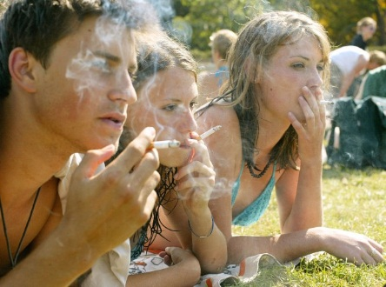
- Социальные причины. Случается, что человек становится наркозависимым из-за неудач в карьере, личной жизни, напряженной обстановки в семье. Он пытается уйти от тревоги и напряжения с помощью психоактивных веществ, но это дает лишь кратковременное ощущение благополучия. Человеку приходится употреблять снова, поэтому вскоре формируется зависимость.
- Биологический фактор. У зависимых людей понижен уровень дофамина, серотонина и эндорфина - гормонов, которые в организме отвечают за удовлетворение, уверенность в себе, помогают находить решение проблем и не опускать руки. Наркотики искусственно помогают этот недостаток восполнить и преувеличить на короткий срок. Когда вещество перестает действовать, уровень нейромедиаторов становится прежним, а со временем понижается. Наркотики необходимы, чтобы поддерживать нормальное состояние.

ГДЕ ЛЕЧАТ ЗАВИСИМОСТЬ?
Если близкий человек наркозависим, задача родственников – принять это и убедить родственника в необходимости начать лечиться.
Терапию наркомании предлагают в государственных и частных клиниках, религиозных центрах. Прежде чем отправлять зависимого на реабилитацию, нужно изучить плюсы и минусы каждого центра.

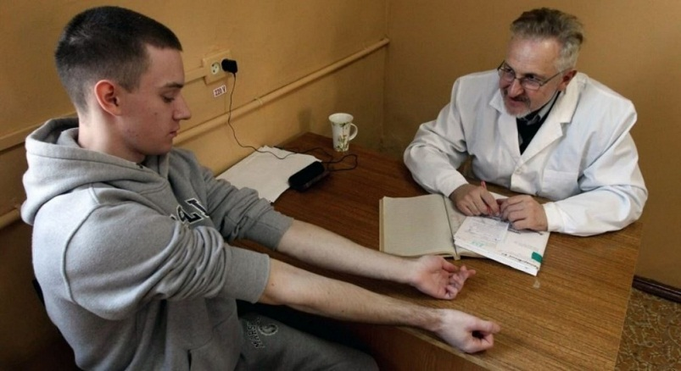
Государственная клиника. В клинике организм пациента очищают от наркотиков, помогают справиться с ломкой. Как правило, на это уходит не больше месяца, в зависимости от того, как долго и какие наркотики употреблял человек. Затем для больного проводят несколько сеансов с психотерапевтом, и лечение на этом заканчивается. В бюджетной клинике человек избавляется только от физической зависимости, а психологическая остается. Из-за этого в дальнейшем может случиться срыв.

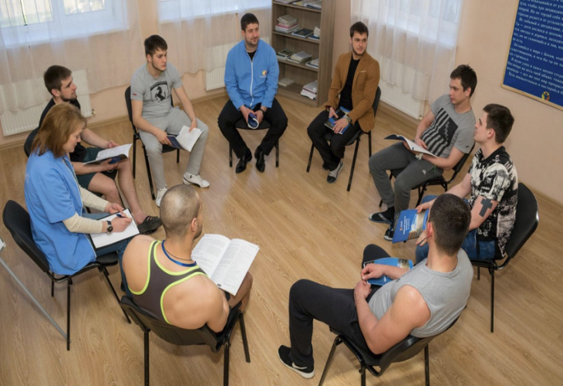
Частный реабилитационный центр.
В частных центрах практикуют длительное и поэтапное лечение наркомании. Сначала пациент проходит детоксикацию. Затем он начинает посещать групповые и индивидуальные занятия с психотерапевтом. Следующий этап лечения - социальная адаптация. Во время этого этапа лечения выздоравливающий наркоман начинает постепенно адаптироваться к жизни вне центра, продолжая приезжать на консультации к специалистам. Реабилитация в платном центре длится от трех месяцев до года.
Психотерапевты помогают не только наркоману, но и его родственникам. Специалисты учат родных зависимого правильно относиться к болезни близкого и правильно его поддерживать. Также психотерапевты помогают справиться со стрессом, который всегда сопровождает родственников зависимых.
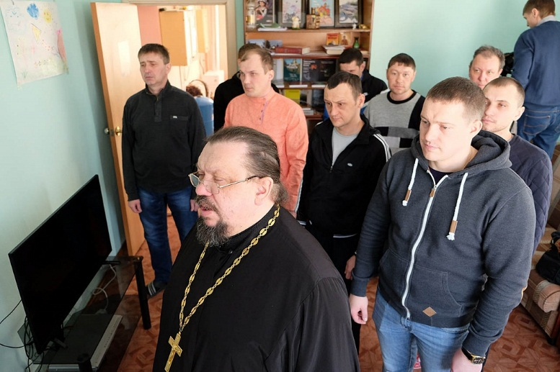
Религиозный центр. Терапия в религиозных центрах основана на вере в бога. Пациенты живут в общине, каждый день читают молитвы и совершают богослужения. В перерывах между богослужениями они работают: занимаются садом или огородом, убирают территорию, строят что-либо.
Пребывание в религиозном центре, как правило, бесплатно. Однако человек в любой момент может покинуть общину и снова начать употреблять наркотики.В поисках места лечения можно столкнуться с недобросовестными центрами, которые в реабилитации применяют насилие и тяжелый труд. Есть несколько признаков, по которым можно определить непрофессионалов.

Признаки непрофессионального центра:
- утверждают, что вылечат человека за 1-2 месяца;
- предлагают дешевую цену за услуги: в пределах 50 тысяч рублей;
- уверяют, что согласие пациента не требуется;
- не могут продемонстрировать программу выздоровления;
- не имеют лицензии на врачебную деятельность;

